План-конспект урока
Класс: 10;
Тема: «ВИДЫ ДОХОДОВ»;
Образовательная цель: учащиеся будут знать и понимать, уметь выделять, различать, сравнивать, составлять рассказ на основе текста параграфа, иллюстраций, видеороликов о собственности, называть её виды, субъекты и объекты собственности, особенности регулирования и распределения собственности, понятие дохода, виды доходов, в т.ч. современные;
Развивать коммуникацию и навыки самостоятельной работы с различного рода правовыми и иными и текстовыми источниками, аналитическое критическое мышление, умение работы с причинно-следственными связями и составления логических цепочек;
Воспитывать устойчивый интерес к изучаемому предмету, толерантность, уважение законам своей страны и субъектам права;
Методы обучения: рассказ, чтение, составление конспекта (схем и таблиц), объяснение, проблемное обучение;
Средства обучения: учебное пособие, исторические карты и документы, презентация, видеоролик, иллюстрации, схемы и таблицы, графики;
Тип урока: комбинированный;

Ход урока
1.Организационно-мотивационный этап;
Приветствие учащихся, проверка готовности к уроку. Распределение упражнений на проверку домашнего задания:
- 1 ряд решает задачу по теме «производство»;
- Учащиеся 2 ряда формируют примеры удачного использования факторов производства в современном мире;
- Учащиеся 3 ряда отвечают на фронтальные вопросы учителя.
Целеполагание.
На экране изображена операция по продаже/покупке дома, учащимся предлагается рассказать о том, что они видят и что необходимо знать для того, чтобы эта операция прошла успешно, без нарушения законодательства.
Отношения собственности в обществе исторически сложились ещё в древнем мире. Ограниченность ресурсов породила борьбу за за них, в результате чего возникла необходимость юридического оформления прав на ту или иную собственность. В каждой стране они распределены по-своему. Знание собственности и особенностей распоряжения ею, а также получения с неё доходов и иных способов поможет не только соблюсти закон, но и грамотно выстроить собственную жизнь.
Исходя из названия темы урока, поставьте вопросы, на которые хотели бы сегодня получить ответы.
План урока:
- Отношения собственности
- Основные формы собственности
- Виды доходов
- Прожиточный минимум
2.Операционно-деятельностный этап;
Отношения собственности
Учитель демонстрирует на экране иллюстрации и объясняет учащимся исторические условия возникновения отношений собственности, а также определение под запись.
Как вы думаете, в связи с чем возникло понятие собственности?
Анализ ст. 44 Конституции РБ по поводу отношений собственности:
Государство гарантирует каждому право собственности и содействует ее приобретению. Собственник имеет право владеть, пользоваться и распоряжаться имуществом как единолично, так и совместно с другими лицами. Неприкосновенность собственности, право ее наследования охраняются законом.
Формирование схемы «Субъекты собственности:
- Физические лица
- Организации и предприятия
- Государство
Приведение примеров на каждого.
Решение задания на с. 116 по поводу процессов взаимодействия с собственностью.
Изучение понятия ответственности в отношениях собственности. Решения задания на с. 116 по поводу ответственности, возникающей в связи с использованием собственности, приведение примеров.
Изучите схемы «Пути приобретения прав собственности
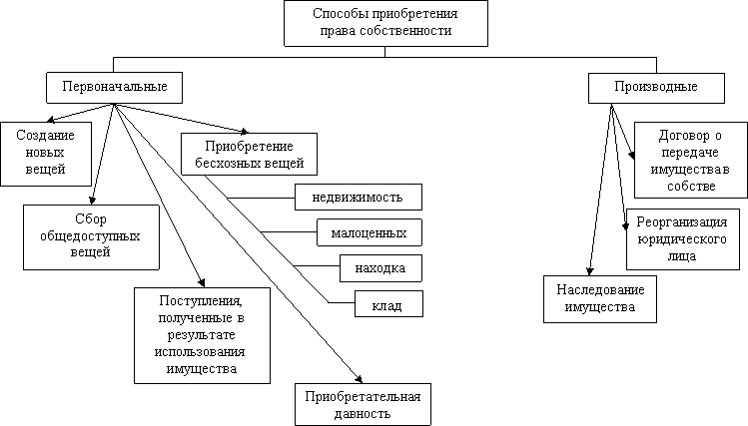
Промежуточный контроль
- Что такое собственность и почему возникла данная правовая категория?
- Дайте определение термину «субъект собственности» и обозначьте тех, кто им может быть
- Охарактеризуйте процесс взаимодействия с собственностью, используя 3 ключевых термина
- В каком случае возникает ответственность за право собственности? Приведите пример
- Как можно стать собственником чего-либо? Приведите пример
Основные формы собственности
Анализ на с. 117 понятия и видов частной собственности и особенностей её возникновения.
Составление схемы «Собственность по характеру приобретения»
Собственность по характеру приобретения
Трудовая
Нетрудовая
Учащимся предлагается проанализировать информацию на с. 118 и найти другие формы собственности и их особенности.
Составление перечня процессов формирования форм собственности в современном мире:
- Приватизация – переход государственной собственной в частную
- Разгосударствление экономики – уменьшение роли государства в экономике через приватизацию
- Национализация – переход частной собственности в государственную
Промежуточный контроль
- Какие существуют формы собственности?
- В результате каких процессов формируется фонд государственной/частной собственности?
- Какая собственность чаще всего является государственной и почему?
Виды доходов
Собственность позволяет получать доход – вознаграждение за труд или предоставление ресурсов, за счёт которых можно заработать денежные средства. Просмотр видеоролика о видах доходов.
Какие существуют виды доходов и их особенности?
Решение задания на с. 120.
Прожиточный минимум
От чего зависит уровень дохода?
Отношения собственности порождает имущественное и социальное расслоение, в результате чего далеко не каждый получает средства для организации достойной жизни. Социальное государство устанавливает правовые механизмы для поддержки наиболее обездоленных граждан.
Анализ 4 пункта и решения задания по поводу БМП.
- Какие показатели формируют представление об уровне жизни человека?
- Как через анализ распоряжения доходами определить, богат или беден человек?
- Что такое бюджет прожиточного минимума? Актуальная планка БПМ в РБ.
3.Контрольно-диагностический этап;
Решение заданий в конце параграфа. Повторение основных терминов и понятий, изученных в ходе анализа нового учебного материала.
4.Рефлексивный этап;
Выставление отметок. Д/З – § 13, в. 3 (у), м-п (доп.).

